,,RŪTELĖS’’ GRUPĖS UGDYMO PLANAS
2020-05-25/2020-05-29
TEMA: ,,VABZDŽIŲ PASAULYJE”

TIKSLAS: Vaikai tyrinėdami juos supančią aplinką pievoje, pro langą stebės mažus gyvūnėlius- vabzdžius. Gebės juos atskirti.

UŽDAVINIAI:
- Patirs kūrybinį džiaugsmą, ugdys meninę raišką, lavins smulkiąją ir stambiąją motorikas šokdami, atlikdami meninės veiklas.
- Susipažins su skirtingais vabzdžiais, jų savybėmis, gebės atpažinti juos gamtoje.
- Tobulins skaičiavimo iki 10 įgūdžius.
- Tyrinės bundančią gamtą.

VEIKLA:

- Trumpa teminė video ar kita mokomoji medžiaga.

  - Šiandien susipažinsime su Bitele BZZZ
Tarp žiedų skraido bitės pamažu...
Labas rytas, pabuskime kartu su bitutėmis, nusiprauskime veidukus ir delniukus rasos lašeliais...

https://www.youtube.com/watch?v=hNh8QpsF3M0

  - Kieno balsas gražiausias? Ogi, tėvelių! Kartu padainuokime dainelę, išjudinkim, pažadinkim balselį...

https://www.youtube.com/watch?v=HZU-hlg-6CI

  - Žvelgiu į pasauli pro bitės akinius…

Pažiūrėję pasakojimą apie bitutes aptarkite su vaiku: Kaip atrodo bitė? Kaip vadinami bičių šeimos nariai? Iš ko bitutės pagamina medų? Ką reiškia žodis BIČIULIS?

https://www.youtube.com/watch?v=0SFKGPOkANU

  - Sužinokit dar keleta idomių faktų apie vabzdžius ir vabalus.

https://www.youtube.com/watch?v=qxhqUVA9jyU

- Užduotėlių rinkiniai.

  - Susipažinkime su geometrine figūra-šešiakampiu.
Suskaičiuokite, kiek ši figūra turi kampų. Šaunuoliai teisingai ;) Jūs suskaičiavote 6 kampus, dėl to vadinama šešiakampiu.
UŽDUOTĖLĖ. Iškirpkite koriukus ir priklijuokite į avilį.
l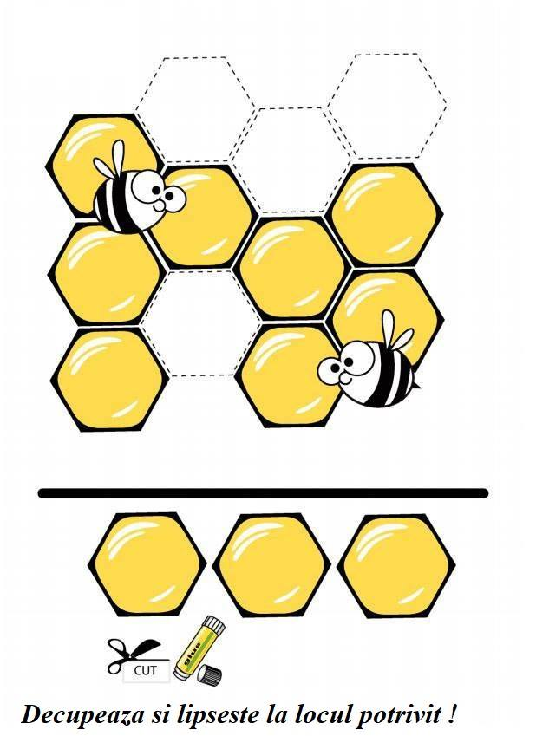
2.2. Vabzdžių pasaulis…
Mieli tėveliai,kartu su vaikučiais apžiūrėkite plakatą. Leiskite jiems atpažinti ir pavadinti jau žinomus vabzdžius su kitais supažindikite;)
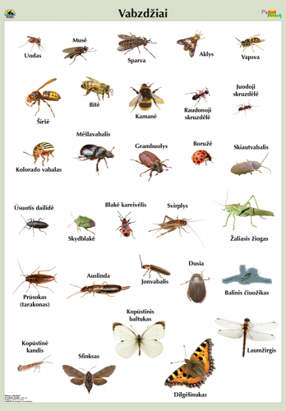

  - Boružėlė.
Smulkūs ir vidutiniai vabalai, ovališki, platus, su išgaubta nugara ir plokščia apačia. Galva iki akių paprastai įgaubta į priešnugarėlę.Antsparniai dažnai raudonos ar geltonos spalvos su juodomis dėmėmis arba atvirkščiai.

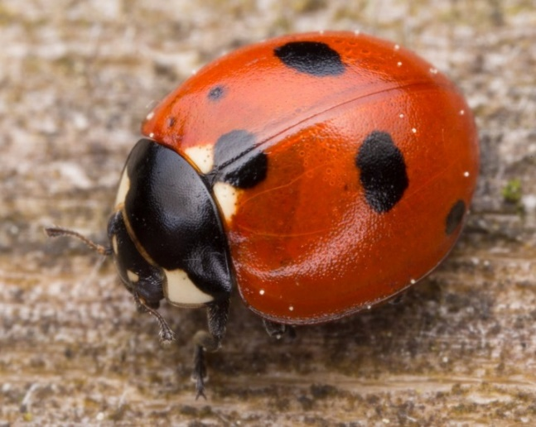
Klausymosi ir skaičiavimo užduotėlė…

Vaikai su tėveliais klausosi dainelės DŽIMBA boružėlės metai ant sparnelių ir skaičiuoja kartu….

https://www.youtube.com/watch?v=65PYIk-55fw
  - SKRUZDĖLĖS….

Tai vieni iš labiausiai paplitusių vabzdžių. Jos yra besparnės, su mažesniais regos organais. Skruzdėlės gali pakelti daiktą 10 kartų didesnį už savo paties svorį.

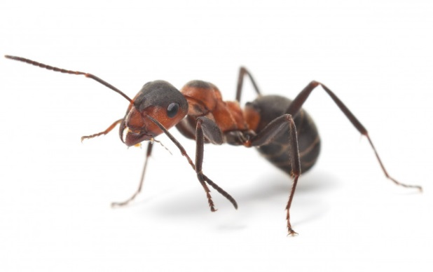

Pažiurėkit filmuką ,,Skruzdelyte tauskalyte”.

https://www.youtube.com/watch?v=9anltrqykYA&feature=youtu.be&fbclid=IwAR0obW_gD1WLUKodS668cNkrQ0N2c9gFhmVemskdK_8us2vwJc7cxJgAPZM

Tegul vaikučiai atsako į keletą klausimų:
- Kaip atrodo skruzdeliukų namelis?
- Ka skruzdeliukai darė prie skruzdelino?
- Kas atsityko su skruzdelyte, kai ji nepaklauso mamos ir iškart negryžo namo?
- Pas ką skruzdelyte paprašė pagalbos, kokius vabaliukus ir vabzdžius ji sutikio savo kelyje?

2.5. Išmokite atmintinai keletą skaičiuoklių:
- Bitė Ritė darbštuolytė,
Vos pašildo ją saulytė,
Dirba renka medų uoliai,
Kad iškeptų jums meduolių.
- Vampi pampi vabalai,
Neskaičiuoti pinigai.
Tabalai makalai,
Tau per delną lapatai.
- Žiogas šoka per pievelę,
O katytė gaudo pelę.
Kas to žiogo nepagaus,
Sprigtą jis į kaktą gaus!
  - Rask vabalus ir vabzdžius.
https://wordwall.net/ru/resource/1639591/rask-vabalus-ir-vabzd%c5%beius

3. Meninė veikla, kūrybiškumas, smulkiosios motorikos lavinimas.
3.1. Sukurk skruzdėlių šeimyną.

Darbo eiga:

- Pamerk savo pirštuką į guašą ir štampuok ant lapo kaip parodyta paveikslėlyje.
- Kai piešinys nudžius paprašyk tėvelių, kad padėtų nupiešti skruzdėlėmis ūsus, akis ir kojas.
- Kiek skruzdėlių nupiešei? 😊

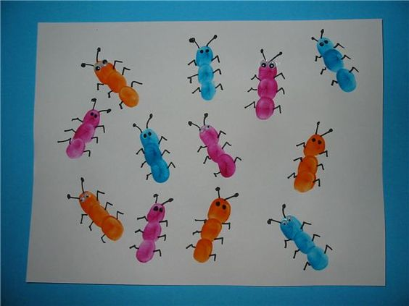

  - Boružėlės pievoje….

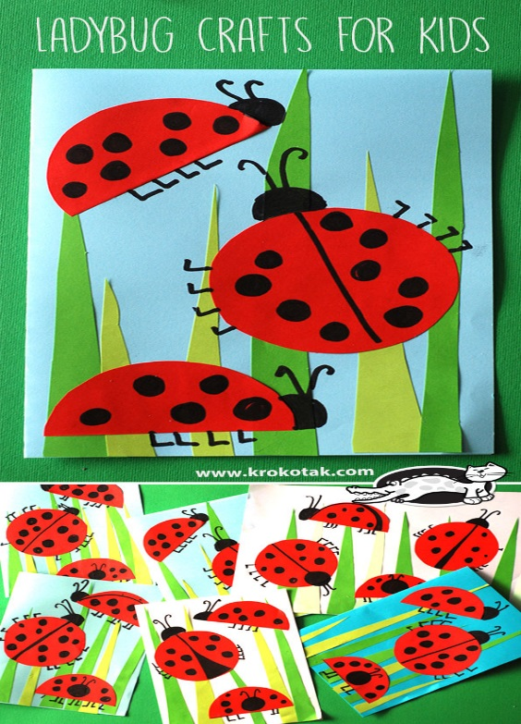

  - Lipdymo pamokėlė…

Leiskite vaikams nulipdyti savo boružėles

https://www.youtube.com/watch?v=WbBMCI6iMHg

  - ,, Aš skruzdeliukas-darbštuoliukas”.

Pabandikite padaryti pati darbsčiausia vambzdį – skruzdeliuką.

Jums reikės:
- akitės
- spalvotas popierius
- klijai
- žirklės

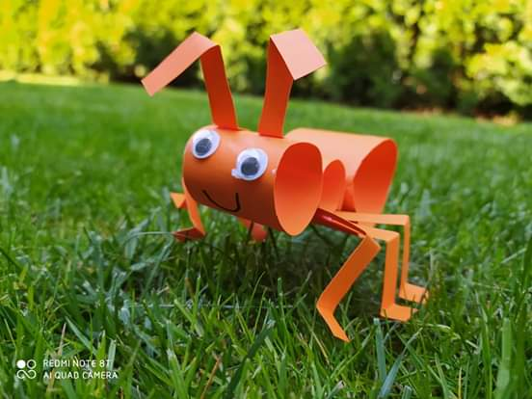

  - Bitė Maja.

Pažiurėkite vieną gražią filmuką apie bitutę Mają. Jus kartu su ja patirsite daug linksmų nuotikių, susipažindiset su bites Majos draugais ir pamatisite, koks platus vambzdžių pasaulis.


P.S. Šablonas priede.

4. Fizinis aktyvumas.

Išmokim naują pirštukų žaidimą…

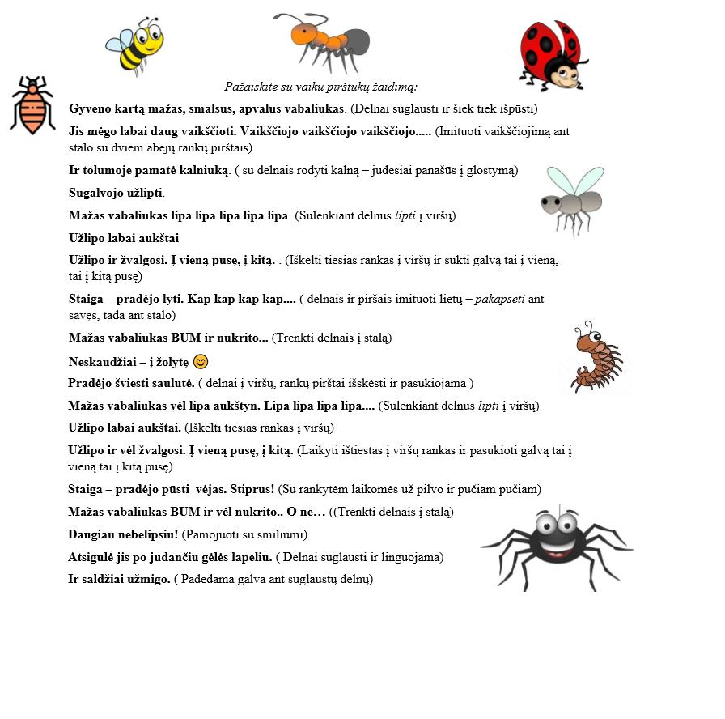

Parengė: Edita Dzedziukevičienė
Marina Pekorienė

- Šablonas.



- Papildomos užduotėlės smulkiosios motorikos lavinimui, pastabumui, skaičiavimui, akies-rankos
ryšiui stiprinti.
Nuspalvink.

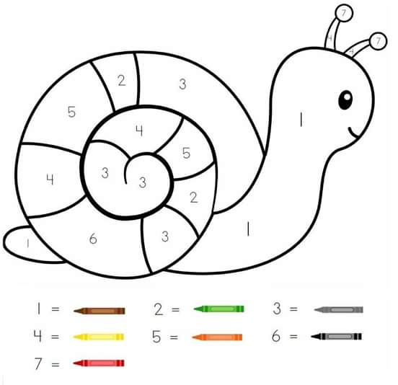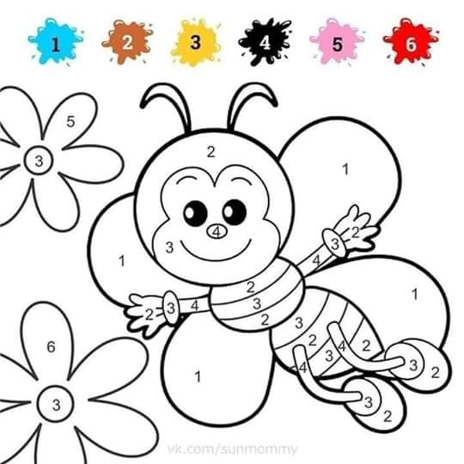

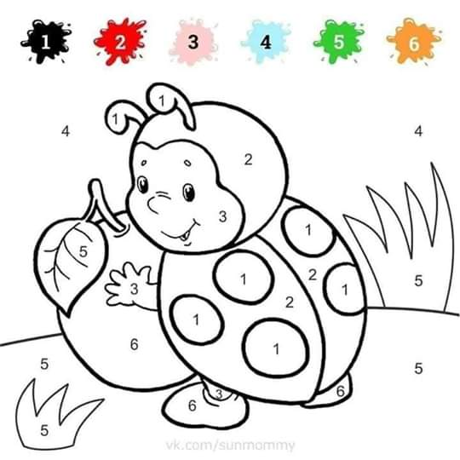

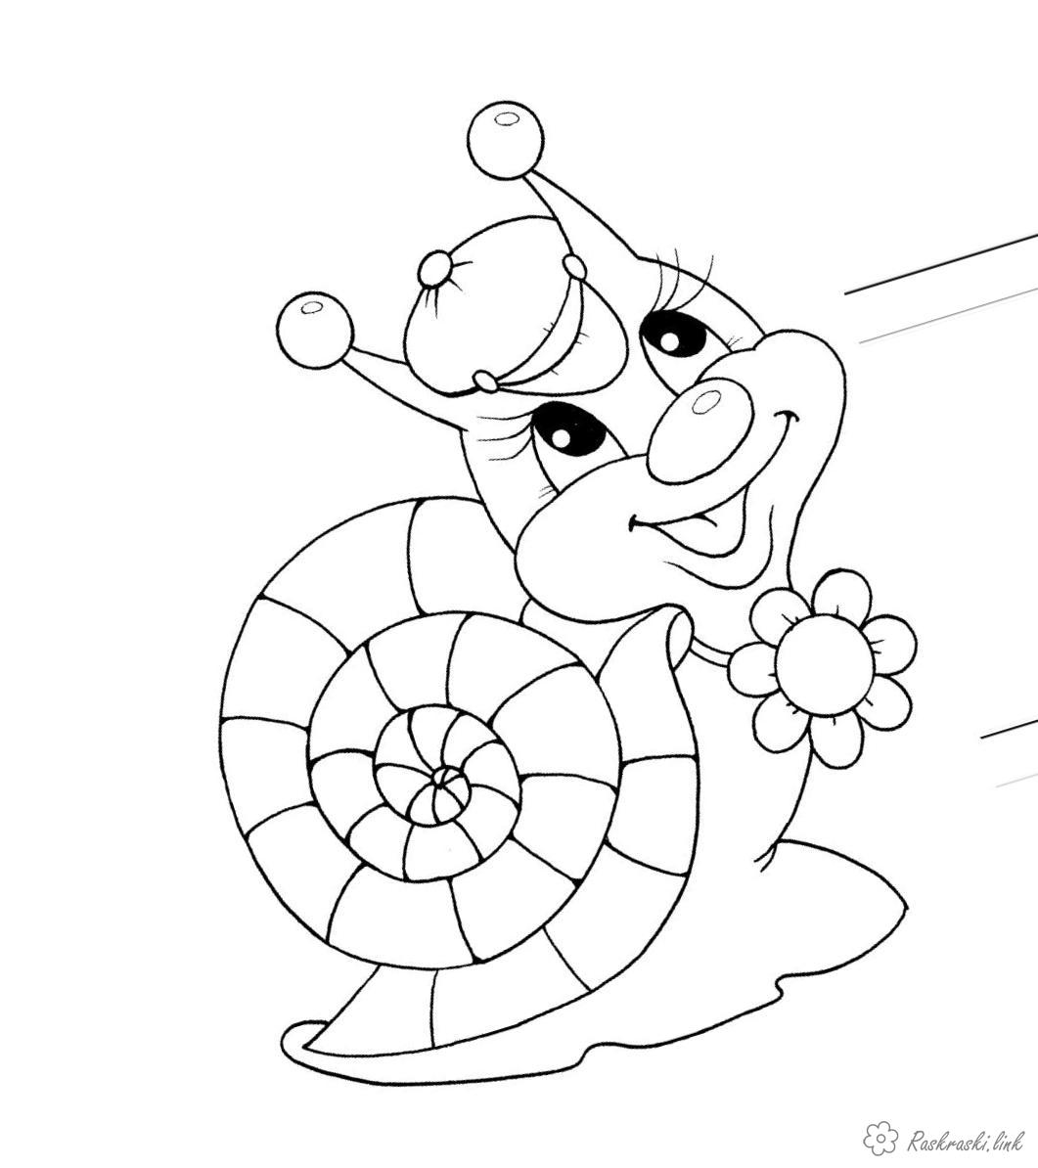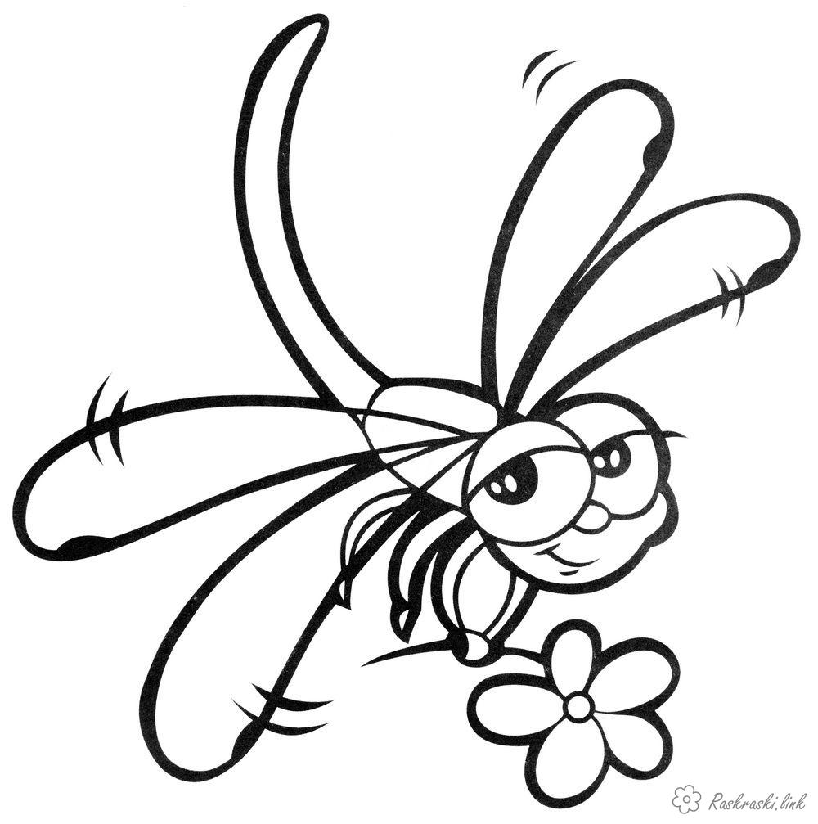

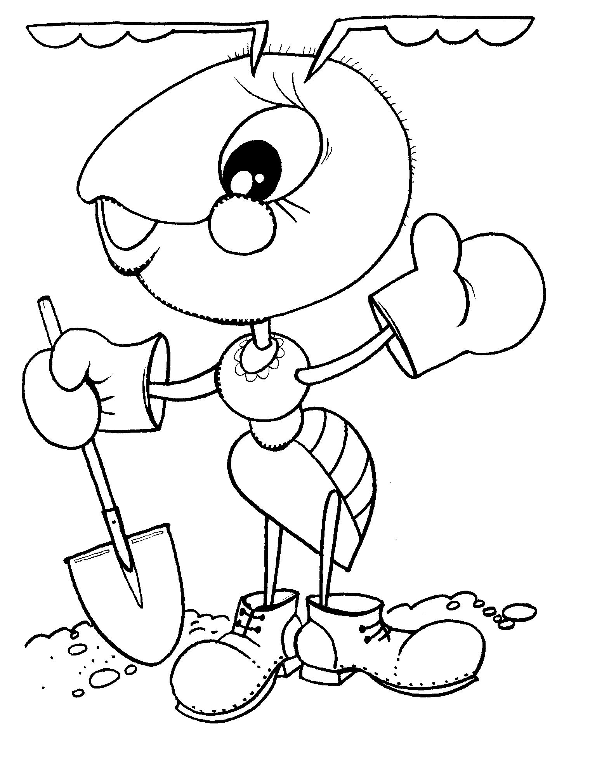
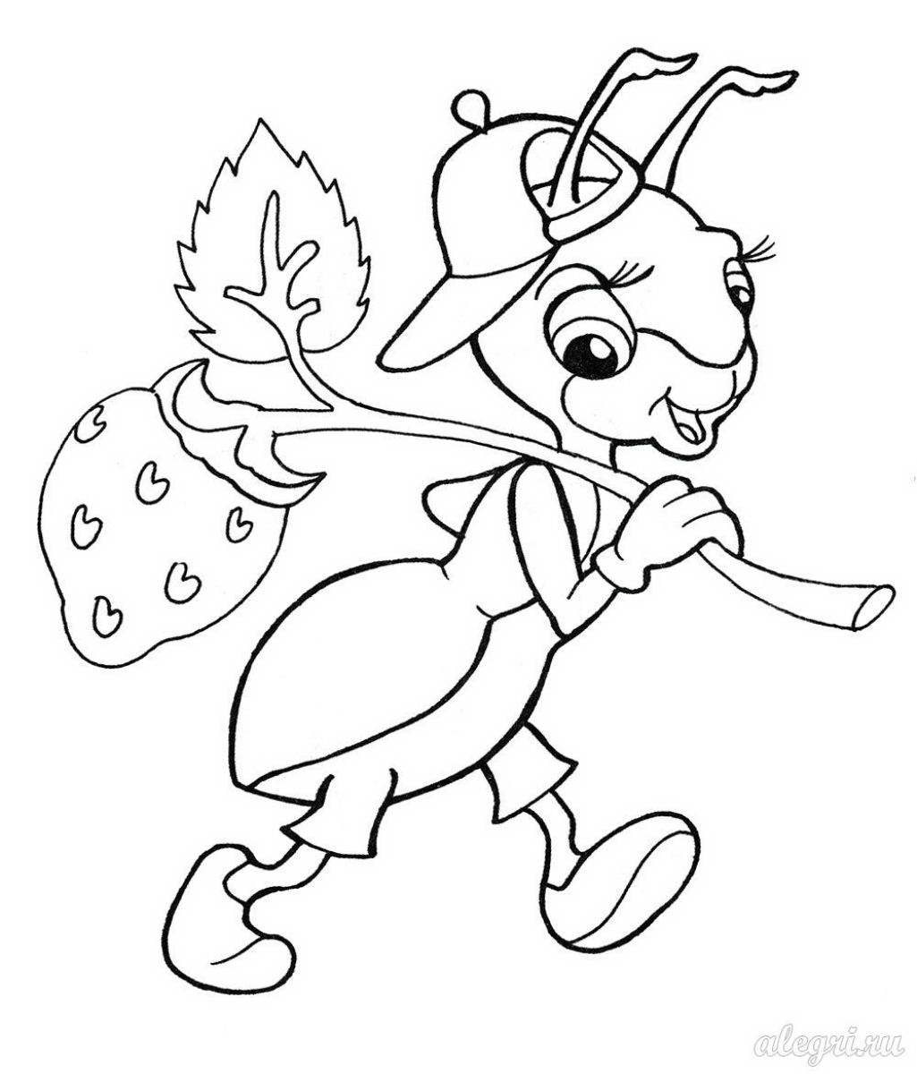
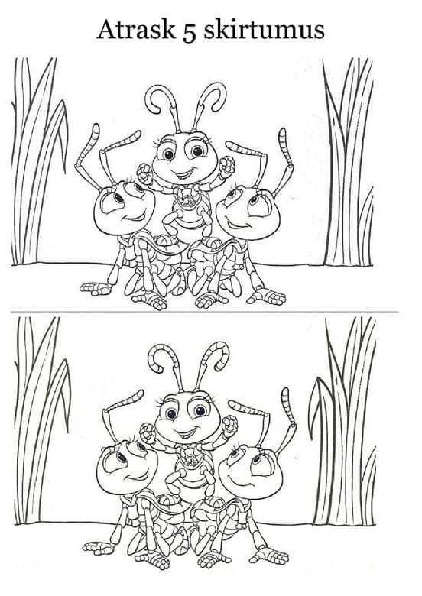

Sujung taškus ir nuspalvink.

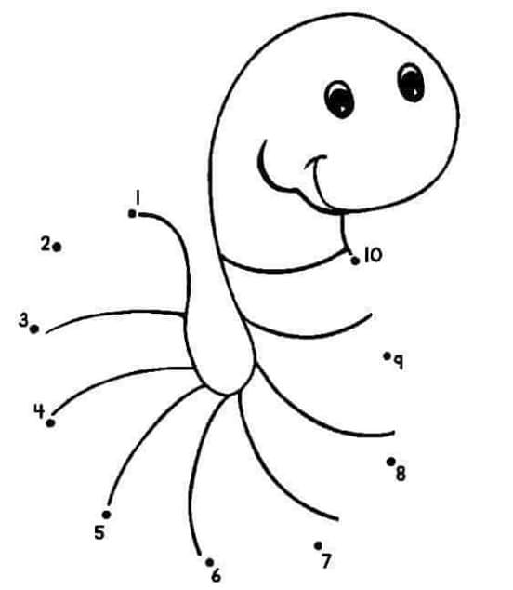

Suskaičiuok.
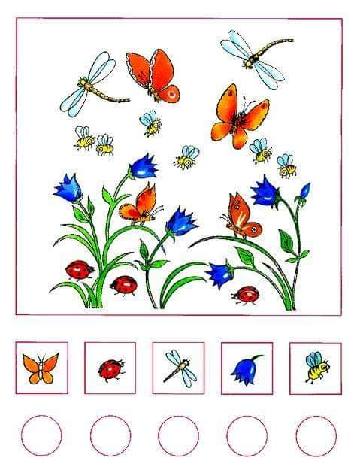
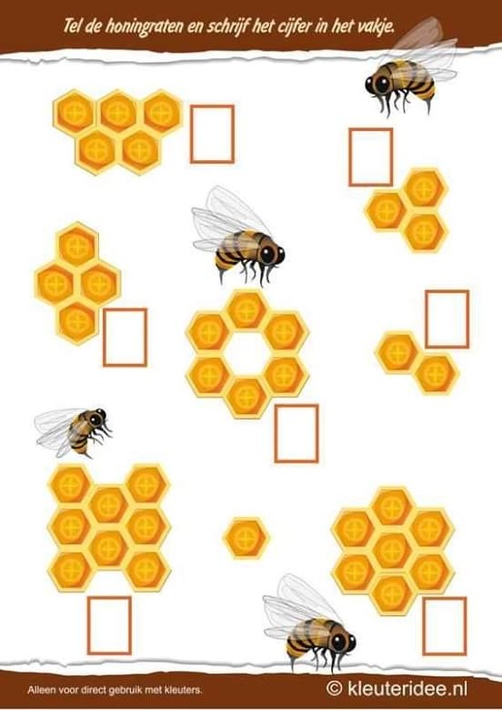

Rask kelę.
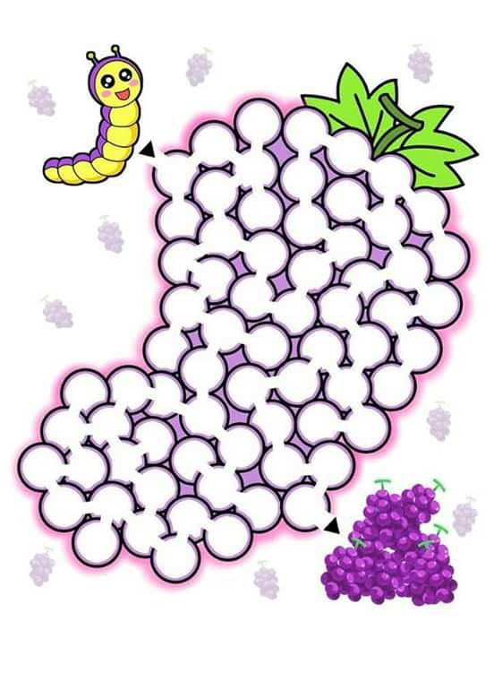

Lavink savo rankitę
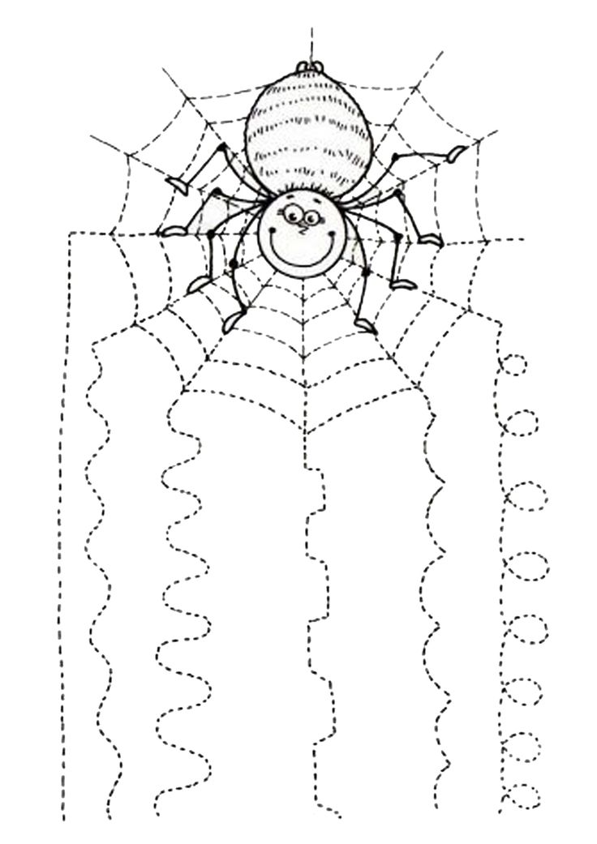

Skaičių kaimynai.

